INFORME DE LA PRESIDENCIA DEL CONSORCIO RELATIVO SOLICITUD DE CONEXIÓN DE AGUA DE RECHAZO DEL TRATAMIENTO POR PARTE DE LA FUTURA PLANTA DESALOBRADORA DE LA BALSA DEL SAPO AL EMISARIO DE LA ROMANILLA

Con fecha 21 de marzo se ha presentado por Comunidad Comarcal de Regantes Sol y Arena la siguiente solicitud:

“Como ya conocerá, Ia Comunidad de Regantes Sol y Arena está redactando el proyecto de una planta para el tratamiento de las aguas almacenadas en la Balsa del Sapo. Este proyecto, declarado de interés general, se ha planteado ya con anterioridad por otros organismos como ACUAMED, proyecto que contaba con Declaración de lmpacto Ambiental según la Resolución de 15 de junio de 2011, de la Secretaría de Estado de Cambio Climático, por la que se formula declaración de impacto ambiental del proyecto Desalobradora de la Balsa del Sapo, Almería, publicada en el BOE de 30 de junio de 2011.

En el proyecto inicial, Ia solución aprobada planteaba la conexión del vertido de esta planta con el emisario de la Romanilla.

Actualmente se está redactando el proyecto de la planta de tratamiento adaptado a los nuevos condicionantes. Se trata de una planta con una capacidad de producción en una primera fase de 10.000 m3/día y un vertido del agua de rechazo producido por el propio proceso del tratamiento de 2.500 m3/día. En una segunda fase se prevé la posible ampliación para una capacidad total de 15.000 m3/día.

Durante el proceso de definición del proyecto se han realizado consultas oficiosas sobre la posibilidad de conexión del rechazo con el emisario de La Romanilla, conexión que no se recomendaba dada la sobrecarga actual de dicho emisario y la imposibilidad de asumir un vertido adicional.

En estos momentos, esta Comunidad de Regantes, como futura beneficiaría del proyecto de reutilización de las aguas depuradas por la EDAR de Roqueta del Mar, es conocedora de la posible modificación en las condiciones del vertido actual del mencionado emisario que facilitaría la conexión del futuro rechazo.

El caudal que se conectaría al emisario de la Romanilla presenta un valor máximo de 30 I/s procedentes del rechazo del tratamiento propiamente dicho en primera fase. Este caudal podría llegar a suponer unos 45 l/s con la posible futura ampliación.

Una vez diseñado el proceso que consiste en el pretratamiento mediante filtración y ultrafiltración previa al proceso de ósmosis inversa considerando las características más condicionantes del agua bruta obtenidas de las distintas analíticas se define la calidad tanto del agua tratada como del agua de rechazo. El siguiente cuadro muestra la calidad considerada para el agua bruta (raw water) y la calidad final del agua de rechazo tras la segunda etapa de ósmosis inversa (concentrate 2).

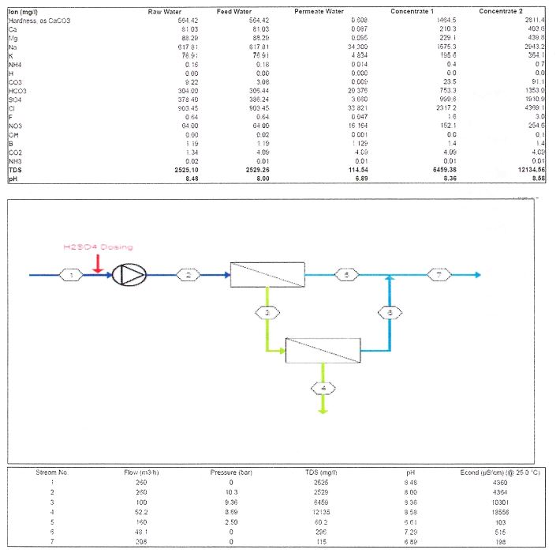
SOLICITA:

Que se considere por parte de este Consorcio la posible conexión del agua de rechazo del tratamiento por parte de la futura planta del agua de la Balsa del Sapo al emisario de La Romanilla.

Viabilidad de conexión de este vertido al emisario de la Romanilla en la actualidad y, en su caso, conocer los posibles condicionantes técnicos para realizar esta conexión.

La Comunidad de Regantes se pone a disposición del Consorcio para facilitar toda la información que considere oportuna tanto para analizar la viabilidad técnica de conexión con el emisario de La Romanilla como para los posibles trámites administrativos que se requieran.”

Dado traslado de la misma a la empresa operadora de la EDAR de Roquetas de Mar se ha emitido un informe del siguiente tenor literal:

“Con fecha 15 de febrero de 2024 a petición del Consorcio para la Gestión de los Servicios Integrados de abastecimiento de Agua y Saneamiento de los municipios del Poniente Almeriense, Hidralia, en su condición de concesionaria del servicio de depuración, emitió informe sobre la solicitud presentada por la Comunidad de Regantes Sol y Arena ante el Ayuntamiento de Roquetas de Mar para la conexión del rechazo de la futura desalobradora de la Balsa del Sapo con el existente emisario de la Romanilla.

En el citado documento se informó que no es viable técnicamente la conexión del agua de la desalobradora al emisario de la Romanilla en las condiciones actuales, que quedan recogidas en el informe, quedando supeditada dicha conexión a que en un futuro, cuando el proceso esté en régimen de continuo y sea bien conocido pueda determinarse que la capacidad hidráulica es suficiente para ambos efluentes, sin perjuicio de las autorizaciones administrativas pertinentes, así como las posibles afecciones al medio litoral.

Por medio del presente se da continuación y se amplía lo ya informado con fecha 15 de febrero de 2024, por cuanto las circunstancias que implican la imposibilidad técnica de conexión podrían tener una solución definitiva con la ejecución de un nuevo emisario con capacidad hidráulica para el rechazo de la desalobradora, de la ósmosis de la EDAR y del caudal de la planta, y ello dentro del proyecto de ampliación de la EDAR de Roquetas de Mar que actualmente se encuentra en fase de ejecución. Todo lo cual debería partir de un compromiso previo por parte de la Comunidad de Regantes para el uso continuo del agua reutilizada, que justifique la conexión solicitada y la ejecución del emisario. Sin perjuicio de que se deba cumplir en todo momento con la normativa aplicable a dichas actuaciones y se tomen en consideración las posibles afecciones al medio terrestre y litoral.

Igualmente, y hasta que se ejecute la construcción del nuevo emisario de la planta depuradora , para la conexión de la Desalobradora de la Comunidad de Regantes Sol y Arena de forma provisional al emisario existente se deberá contar con la autorización de vertido del caudal de rechazo de la desalobradora, con los pertinentes informes ambientales favorables por parte de la Administración competente, así como que esta no afecte a la Autorización de Vertido actual de la EDAR en cuanto a distancia de separación de linea de costa y en cuanto a la inexistencia de difusores”.

Por todo ello, esta Presidencia considera la viabilidad de la ejecución de la citada conexión con las condiciones expuestas, debiéndose en todo caso, eliminar el actual vertido de la Balsa del Sapo por el cauce de la Rambla del Cañuelo a la Playa del Rompizo.

Este documento ha sido firmado electrónicamente de acuerdo con lo establecido en la Ley 40/2015, de 1 de octubre, de Régimen Jurídico del Sector Público, por el Presidente del Consorcio en la fecha que se indica al margen del mismo, cuya autenticidad e integridad puede verificarse a través de código seguro que se inserta.

